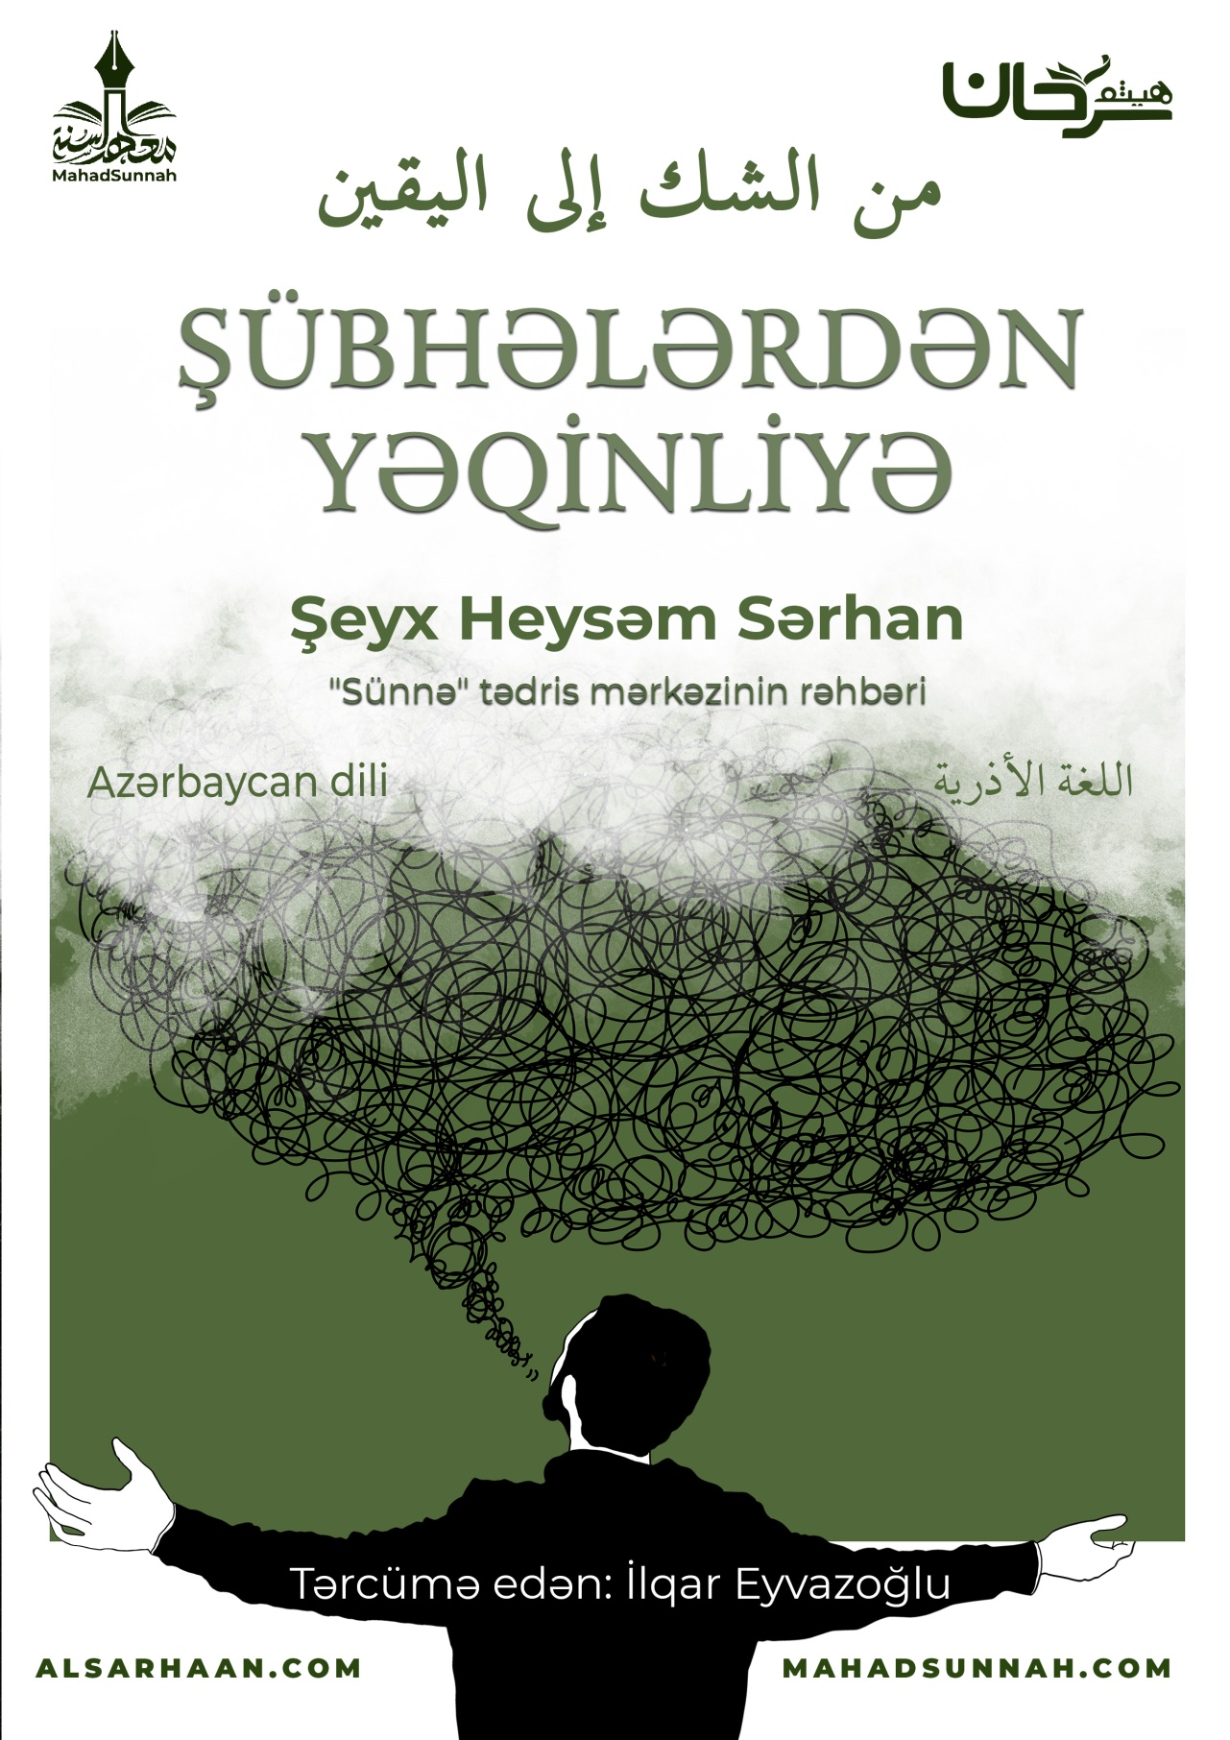
‏﷽
Bu Prof. Dr. Fadıl əs-Səmurai adlı təfsir aliminin özünün necə iman gətirdiyi, şübhələrdən dönüb Allaha imana qayıtdığını açıqlayan bir hekayəsidir.
O deyir: “Yaradanın varlığına şübhə edirdim və bu şübhə mənə əziyyət verirdi.
Və fikirləşdim ki, yer üzündə ona iman edən yoxdur. Bəli, bu dərəcədə.
Düşünürdüm ki, heç kim məni Yaradanın varlığına inandıra bilməz.
Bu mərhələ mənim üçün çox ağır oldu. Bu məsələ məni narahat edirdi. Məsələnin sonuna çıxmağa çalışdım
Hansı yolu tutacağam?
Ləzzətlər və qısa ömür yolunu, yoxsa başqa you?!
Həqiqətən də bu məsələ məni gecə-gündüz sıxan ağır bir dərd idi. Hətta yata bilmirdim.
Evimdən bazara, atamın bazardakı dükanına gedirdim və ətrafımda kimin olduğunu da bilmirdim.
Dostlarımdan biri məni saxlayıb salamlayana qədər. Ona cavab vermirdim və onu heç eşitmirdim.
Məni tutub, “ey filankəs sən haradasan? Oyan! diqqətli ol!” deməyənə qədər.
Sonra qərara gəldim ki, bu məsələni bitirməliyəm. Mütləq bitirməliyəm. Hazırlaşdım.Ya bu yolda, ya da o biri.
Buna görə də mətləbə keçmək üçün kitab oxumağa başladım.
Bunu sizə gizlətmirəm ki, nəhəng kitablar oxuyurdum. Amma onlardan bir kəlmə də fayda götürmürdüm.
Uzun müddət kitab oxumağa sərf etdim. Əlimə düşən hər şeyi oxuyurdum. Yaradanın varlığına inandırıcı dəlil axtarırdım.
Uzun müddət belə davam etdi.Amma Uca Allah mənim bu məsələdə səmimiyyətimi görüb mənə kömək etdi.
Və məni şübhədən yəqinliyə doğru Allaha inanmağa aparan dəlili xatırlayıram. Mən o günü iman günü adlandırdım.
Hər şey həqiqətən mənim baxışımı dəyişdi. Yəni varlığa yenidən baxmağa başladım.
Üzlərə baxıram. Mən onu dünən gördüyüm üzlərdən başqa bir tərzdə görürəm. Ağaclara baxıram, Əvvəllər onları gördüyümdən başqa bir şəkildə görürəm. Özümə, aya bundan qabaq baxdığımdan daha başqa bir şəkildə baxıram.
Vəzyyət o yerə çatmışdı ki, mən Allahın dəlilini hər şeydə görürdüm. Amma bundan qabaq Onu heç bir şeydə görmürdüm. Subhanallah.
Məni imana aparan ilk dəlil bax budur:
Əslində “Qəribə məxluqlar” adlı kitabı oxuyurdum. Oxudum və gördüm ki, ağcaqanadın bir növü var. Çoxalma mövsümündə çoxalmaq istəyəndə. Çaylarda və gölməçələrdə kürüsünü qoyur. Bədənini sıxır və bədənindəki dəliklərdən hava ilə quruyan bir maye çıxır. Hörümçək toru kimi. Onu Qurudur və ondan kiçik qayıqlar düzəldir.
Beləliklə, ana ağcaqanadlar çaylarda yumurta qoyduqları kiçik qayıqlar düzəldirlər. Sonra ana ölür. O, ölür və sonra sürfələr meydana çıxır. Onlar böyüyür və çoxalırlar. Sürfələr çoxaldıqları zaman da eyni şeyi edirlər.
Böyüdükdən sonra ağcaqanad olurlar, sonra çoxalma dövründə bədənlərinə basaraq qayıq düzəldirlər.Yumurta qoyur və ölürlər. Bəli.
Sual olunur ki, qayıq düzəltmək üçün uyğun olan bu materialı, quruyan bu maddəni bədəninə kim qoyub?
Onlara qayıq düzəltməyi kim öyrədib?
Anasını görmədiyi halda analarının etdiklərini onlara kim öyrədib?
Anası ölüb. Anasını görsəydi, ondan öyrəndiyini deyərdik. Yaxşı, bunu ona kim öyrətdi?
Bu proses olmasaydı, bunların nəsili kəsiləcəkdi.
Əslində bu məni çox tərpətdi. Anasını görmədiyi halda analarının etdiklərini onlara kim öyrətdi axı?
Həmçinin, bir dostumun qeyd etdiyi buna bənzər bir hekayə də var.
Onun toyuq yumurtası qoyacağı bir yumurta inkubatoru var idi. Ora otuz toyuq yumurtası qoydu. Onun bir yumurtası su quşu yumurtası idi. O, yalnız sayı tamamlanması üçün onu ora qoydu.
Onu Toyuq yumurtası ilə birgə qoyub.
Mənə dedi: Mən Yumurtaların yumurtadan çıxdığı vaxtı bilirəm.
Deyir: Yumurtalar çıxanda baxmağa gəldim, cücələr çıxdı, otuz cücə. Sonra bu su quşu onlarla birlikdə çıxdı.
Dostum deyir: Cücələrin hamısı tarlaya getdi.
Və bu quş su çarxına tək getdi. Su çarxına tək, üzmək və yuyunmaq üçün.
O, su quşudur. Onun yumurtası toyuqlarla birlikdə yumurtadan çıxdı.
O axı anasını görməyib, niyə cücələrlə tarlaya getmədi?!
Kim ona öyrətdi ki o su quşudur?!
Sonra öyrəndim ki, arılar müntəzəm olaraq altıbucaqlı hüceyrələr düzəldirlər. Ondan bir yumurta alıb başqa yerə qoysam belə, yumurta ordan çıxır və altıbucaqlı hüceyrələr əmələ gətirir sonra özü içinə bal qoyur.
Anasını görməsə belə”
Həqiqətən bu çox diqqətimi çəkdi.

